АДМИНИСТРАЦИЯ
ГОРОДСКОГО ПОСЕЛЕНИЯ РУЗАЕВКА
РУЗАЕВСКОГО МУНИЦИПАЛЬНОГО РАЙОНА
РЕСПУБЛИКИ МОРДОВИЯ

П О С Т А Н О В Л Е Н И Е

07.02.2019 № 88

г. Рузаевка

Об утверждении дизайн-проектов общественных территорий, отобранных для проведения рейтингового голосования

Руководствуясь постановлением Правительства Российской Федерации от 10.02.2017 г. №169 «Об утверждении Правил предоставления и распределения субсидий из федерального бюджета бюджетам субъектов Российской Федерации на поддержку государственных программ субъектов Российской Федерации и муниципальных программ формирования современной городской среды», постановлением Правительства Российской Федерации от 30.12.2017г. № 1710 «Об утверждении государственной программы Российской Федерации «Обеспечение доступным и комфортным жильем и коммунальными услугами граждан Российской Федерации» и постановлением администрации городского поселения Рузаевка от 31.01.2019 г. № 73 «Об утверждении Порядка организации и проведения рейтингового голосования по общественным территориям городского поселения Рузаевка и Плана проведения общественных обсуждений перечня общественных территорий, подлежащих благоустройству в 2020 году, в рамках реализации муниципальной программы «Формирование современной городской среды на территории городского поселения Рузаевка на 2018-2022 годы» администрация городского поселения Рузаевка Рузаевского муниципального района постановляет:

1. Утвердить дизайн-проекты благоустройства следующих общественных территорий:
«Парк культуры и отдыха» (Приложение №1);
«Площадь Тысячелетия» (Приложение №2);
«Аллея в честь воинов погибших в Афганистане» (Приложение №3).
2. Настоящее постановление подлежит официальному опубликованию в средствах массовой информации и размещению на официальном сайте органа местного самоуправления городского поселения Рузаевка в сети «Интернет» по адресу: www.ruzaevka-rm.ru.

Глава администрации
городского поселения Рузаевка В.Н. Родионов

Приложение №1
к постановлению администрации
городского поселения Рузаевка
от «07» февраля 2019 г. № 88

Дизайн-проект благоустройства Парка культуры и отдыха
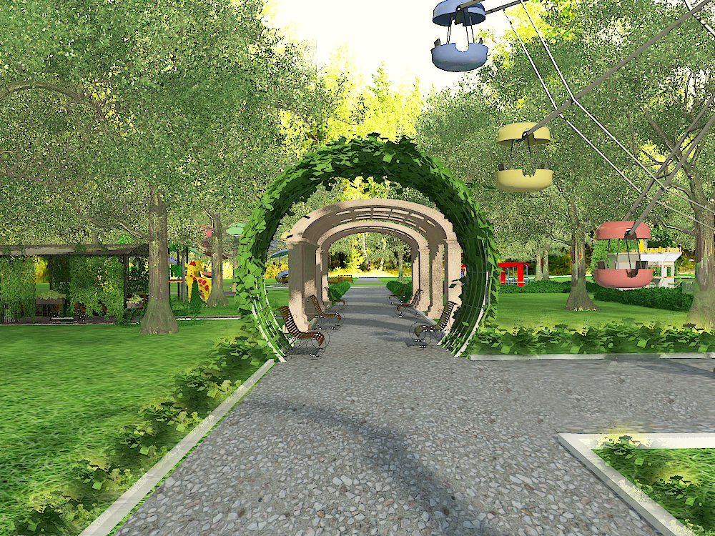
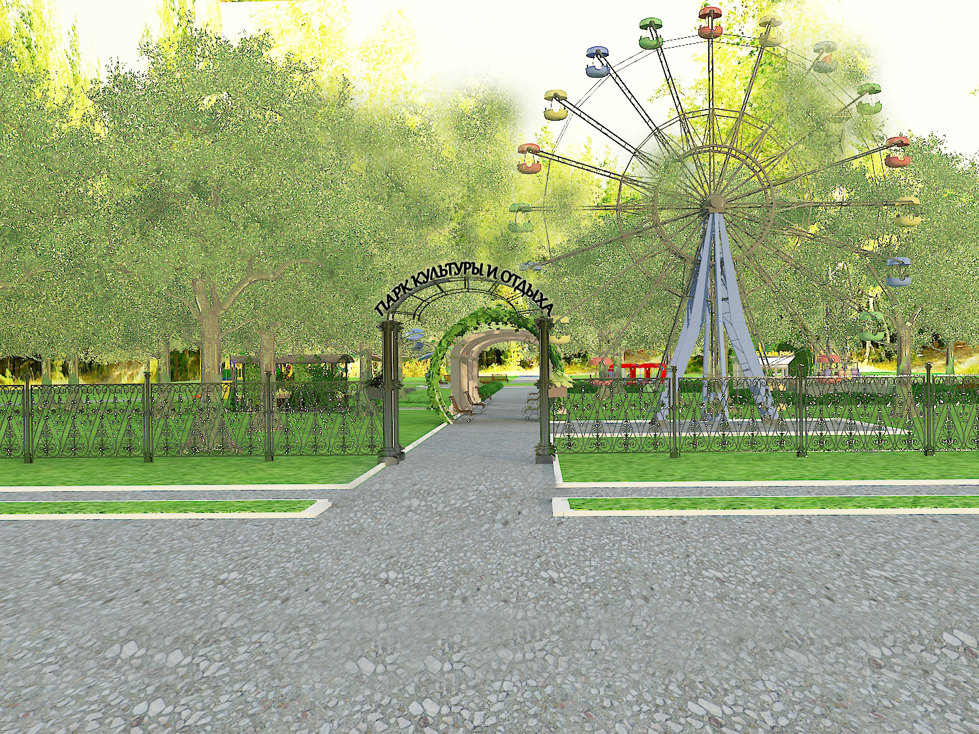
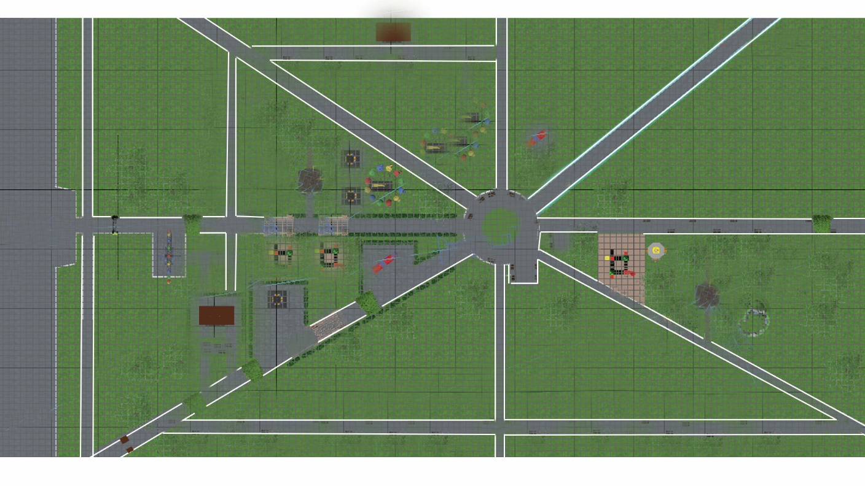

Приложение №2
к постановлению администрации
городского поселения Рузаевка
от «07» февраля 2019 г. № 88

Проект благоустройства Площади Тысячелетия

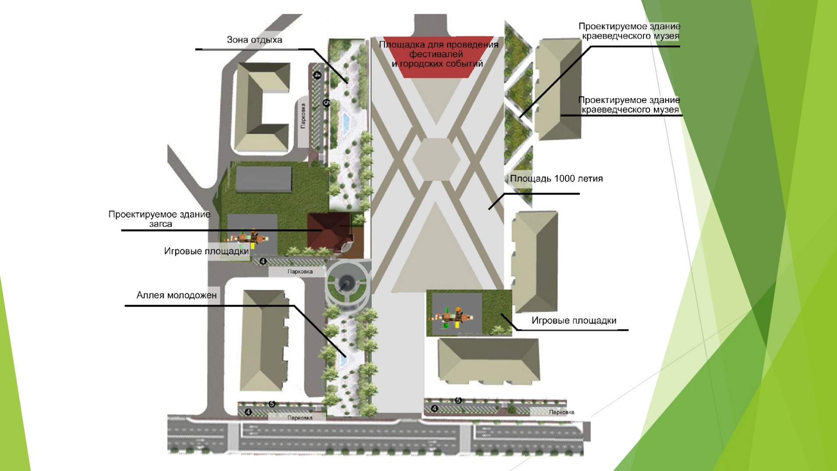
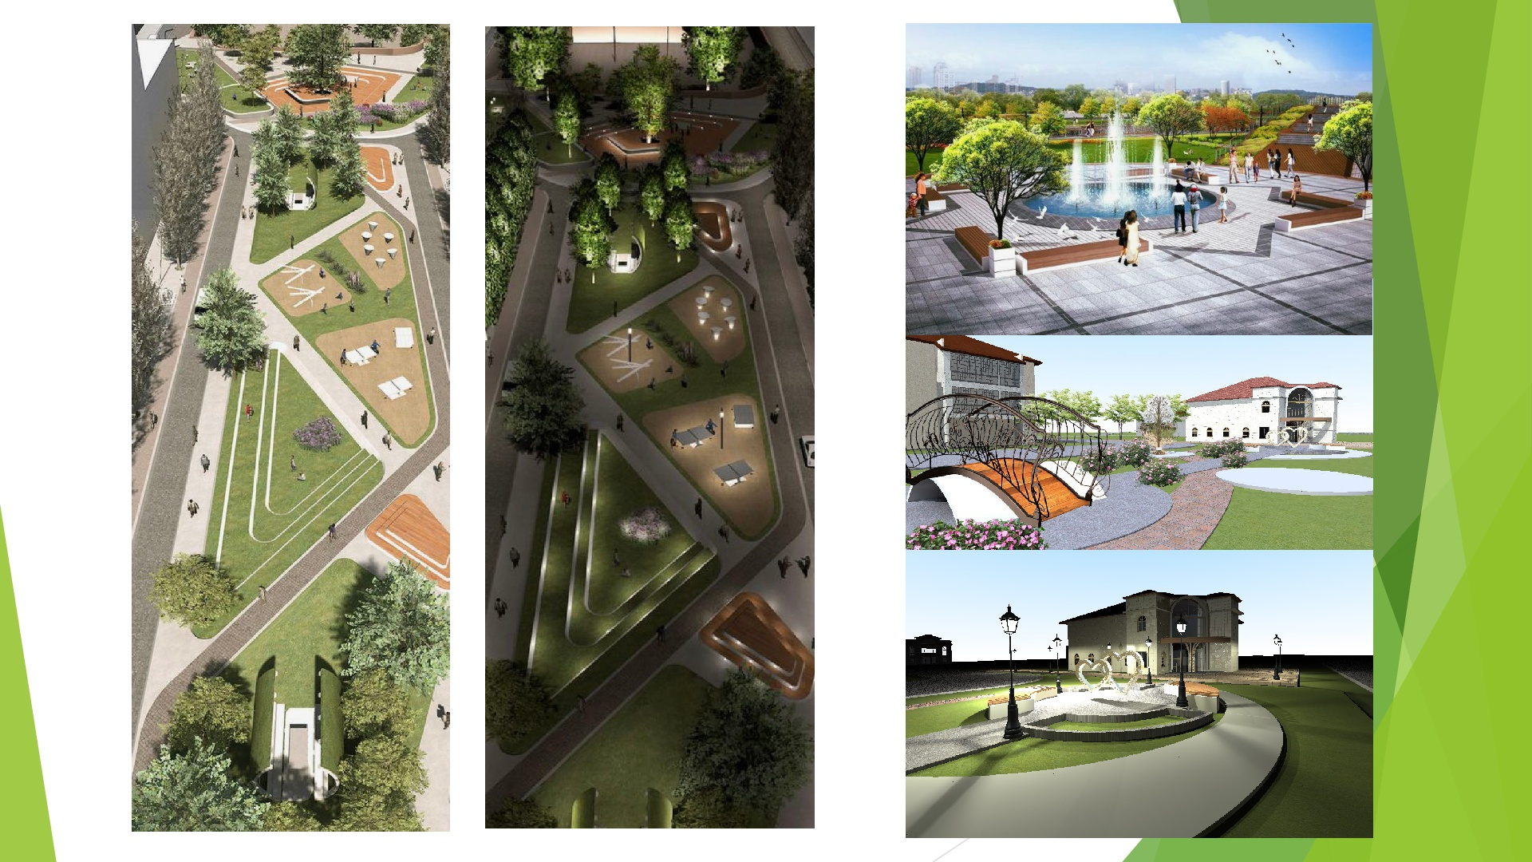

Приложение №3
к постановлению администрации
городского поселения Рузаевка
от «07» февраля 2019 г. № 88

Проект благоустройства Аллеи в честь воинов, погибших в Афганистане
